С 31 мая по 21 июня 2020 года в Могилевской области проводится республиканская информационно- образовательная акция «Беларусь против табака» под девизом: «Скажи табаку нет!»
По данным республиканского социологического исследования, проведенного ГНУ «Институт социологии НАН Беларуси», в настоящее время в Республике Беларусь курит 30% населения в возрасте от 16 лет и старше, из них: постоянно курит 20,8%, от случая к случаю - 9,2%, Доля респондентов, бросивших курить, составила 14,6%
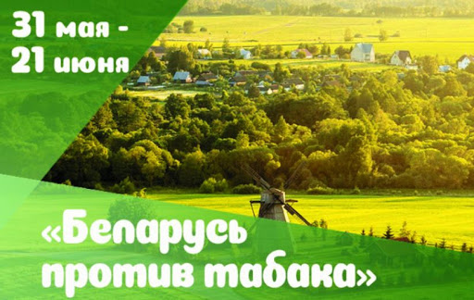
Согласно полученным данным, значительная часть населения подвержена пассивному курению (более 90%). Наиболее часто людям приходится сталкиваться с пассивным курением в компании друзей и знакомых (89,7%), а также на остановках общественного транспорта (88,6%). Более половины населения имеет курящих родственников, каждому пятому постоянно приходится быть пассивным курильщиком у себя дома.
Во Всемирный день без табака мы призываем всех активных сторонников борьбы против табака принять участие в проведение кампаний и мероприятий, направленных на все сферы общественной жизни, чтобы сформировать у следующего поколения молодых людей способность устоять перед соблазном попробовать табак и уверенно двигаться в устойчивое будущее без табака.
подготовил валеолог

